110.70屆畢業典禮成果
活動名稱 | 70屆畢業典禮成果
辦理方式 | ▓座談 □宣講 □實務操作 ■參訪或體驗活動 □合作學習
辦理地點 | 本校餐廳 | 辦理日期 |  | 111/6/20
活動簡介  與成效 | - 讓應屆畢業生表達對母校培育的感恩情懷，並在溫馨和諧氣氛下接受祝福與期許。  2.讓學生在活動中學習應有的禮儀與規範。  3.導師留婷婷
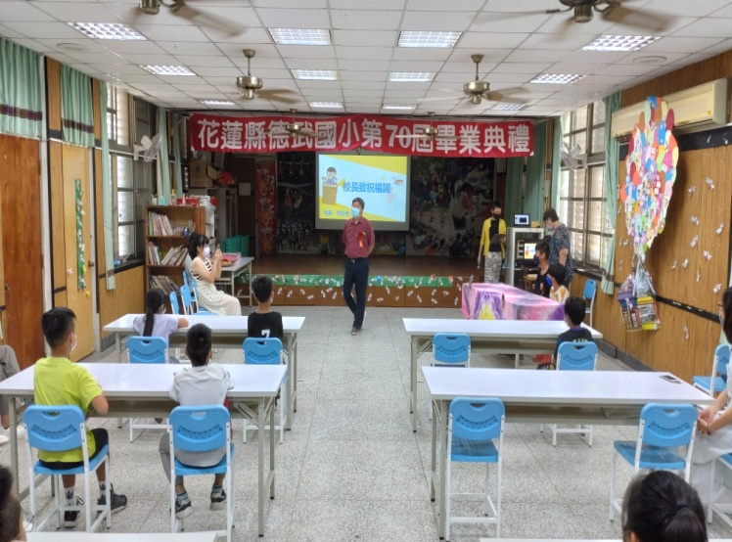 |  |  | 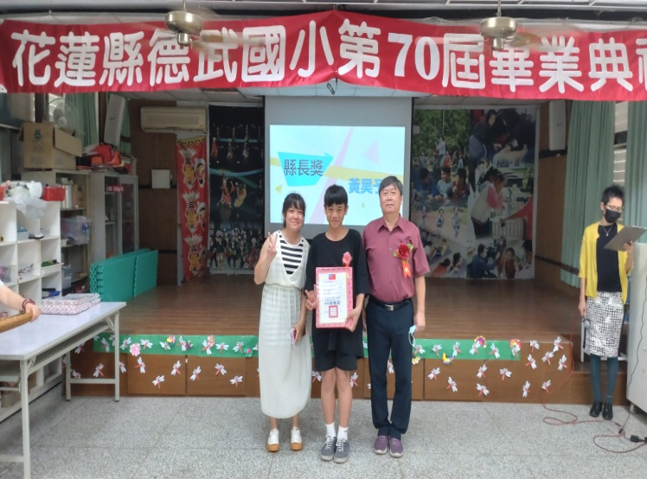
校長致詞 |  |  | 頒縣長獎
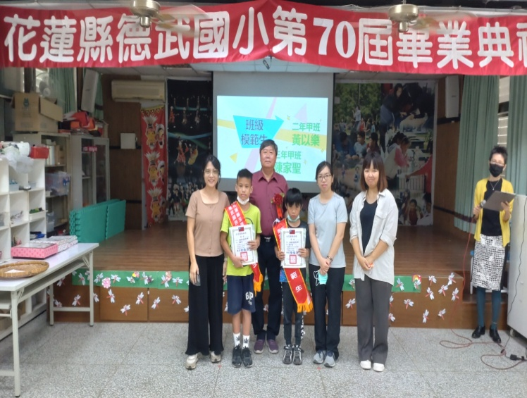 |  |  | 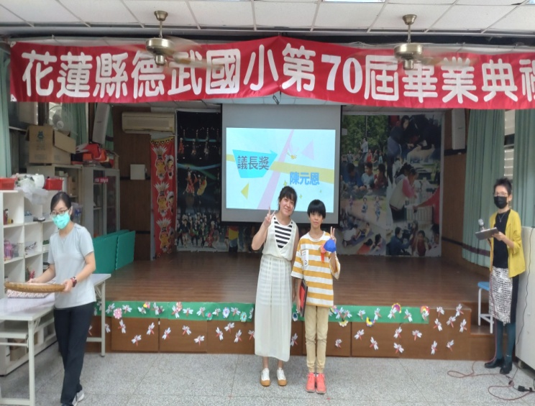
模範生表揚 |  |  | 議長獎
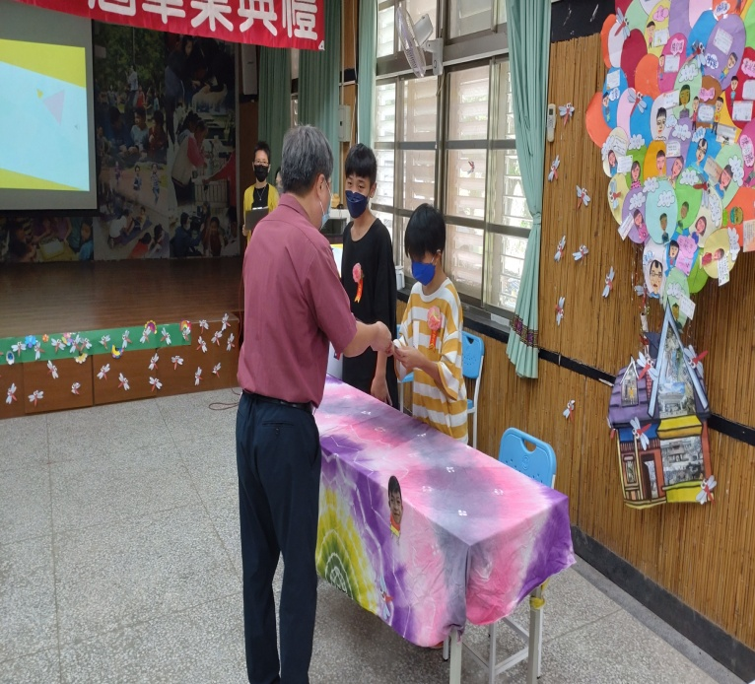 |  |  | 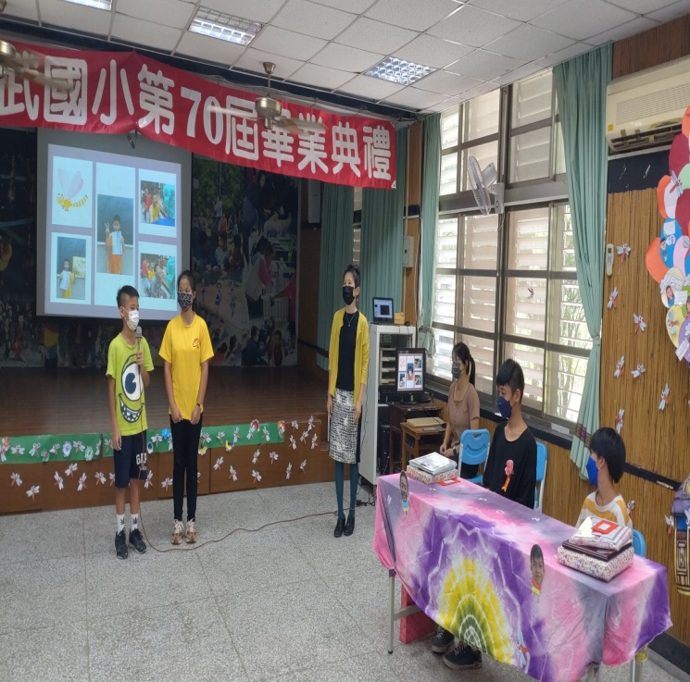
頒發畢業證書 |  |  | 在校生致祝福詞
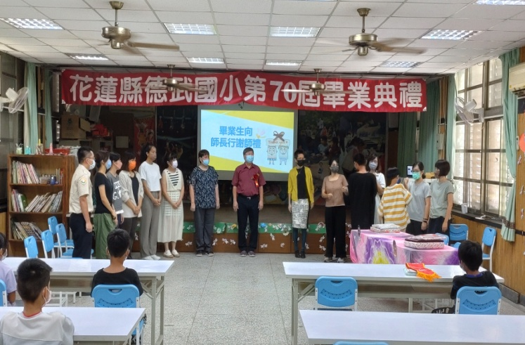 |  |  | 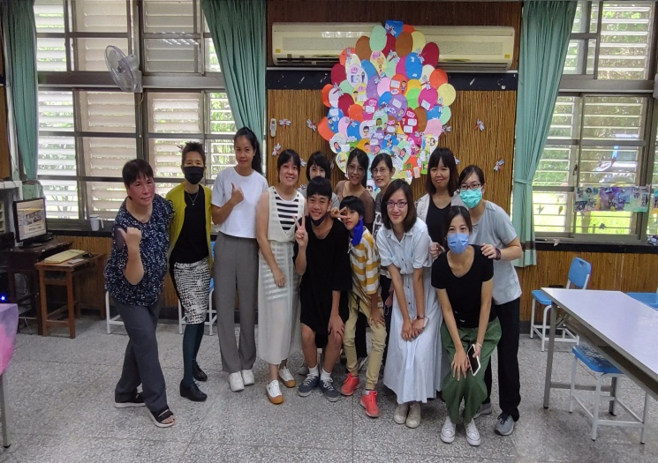
畢業生行謝師禮 |  |  | 師生合影留念
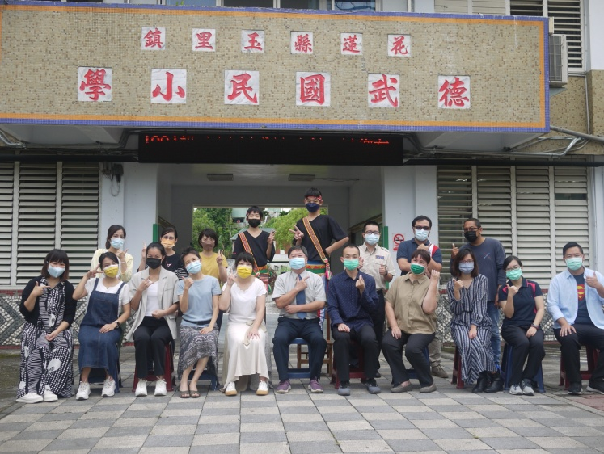 |  |  | 